Mărire de salariu, băutură mai ieftină sau fără Gigi la Steaua. Asta vor clujenii!
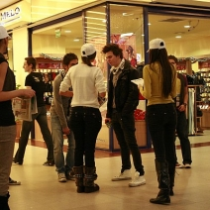

Întrebaţi, în acest mpment, de reporterii Foii transilvane din miniredacţia deschisă la Iulius Mall, ce-şi doresc pentru 2010, clujenii au enumerat mai multe dorinţe. De la sănătate şi un cîştig serios la loto, au trecut la dorinţe de genul „executarea lui Geoană” sau „fără Gigi la Steaua”. Printre dezideratele comune se numără ieftinirea băuturii şi a ţigărilor, trecerea anului la facultate, intratrea la o facultate, oricare ar fi ea, mărirea de salariu sau apariţia mai multor filme de calitate.

